Wartezeit
3 bis 4 Tage zum Wachsen der Kresse
Material
Zwei große Marmeladenglasdeckel, ein Marmeladenglas, eine Sprühflasche, Kressesamen, Watte, Wasser

Schritt 1
Auf beide Deckel etwas Watte geben. Darauf Kressesamen streuen und drückst sie leicht an. Achte darauf, dass es nicht zu viele Samen sind, sonst haben sie nicht genug Platz zum Wachsen.
Schritt 2
Jetzt kommt die Spühflasche zum Einsatz. Mit ihr befeuchtest du die Samen ausreichend. Sie sollen aber nicht schwimmen!
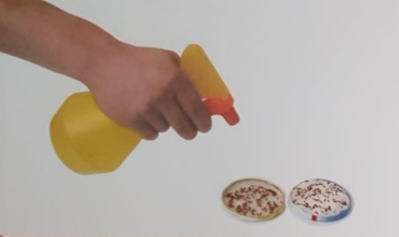
Schritt 3
Jetzt das gut ausgewaschene Marmeladenglas über den einen Deckel stülpen. Beide Deckel auf eine Fensterbank stellen und beide Schalen immer schön feucht halten.
Welche Samen wachsen schneller?
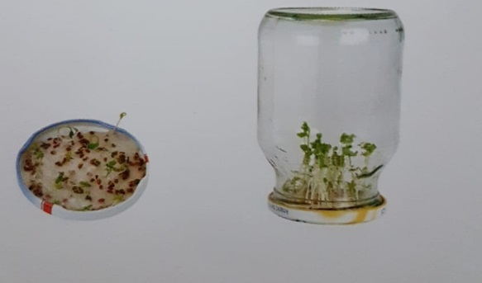
Das Glas funktioniert wie ein Treibhaus.
Warum ist das so?
Schon nach ein bis zwei Tagen kannst du beobachten, dass sich bei deinen Kressesamen im Treibhaus
schon viel tut, während die Samen in dem anderen Schälchen noch nicht so weit sind.
Kressesamen brauchen zum Keimen Licht, Wärme und Feuchtigkeit. Wenn das Licht durch das Glas
in dein Treibhaus fällt, wärmt sich darin die Luft auf. Die warme Luft kann aber durch das Glas nicht mehr entweichen und die kältere Luft kann von außen nicht zuströmen. Wenn sich die Luft erwärmt, verdunstet
auch ein wenig Feuchtigkeit aus der Watte und bildet kleine Wassertröpfchen am Glas. Die Kressesamen in
dem Glas haben es somit nicht nur wärmer, sondern auch feuchter – optimale Keimbedingungen.

